
令和７年度
白川小だより

第４号 令和７年６月２７日（金）
経験・体験を通して学ぶⅡ
校長 木村 充
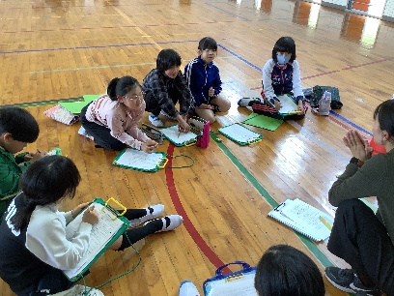
６月５日（木）、６日（金）の２日間、５年生が「クオーレふれあいの里」で宿泊研修を行ってきました。この宿泊研修は、今年度から大きく変わったところがあります。それは、白川町内の４小学校（白川小学校、蘇原小学校、黒川小学校、佐見小学校）の合同で行ったことです。これまでも、各校で宿泊研修は行われてきましたが、４校合同で行うということもあり、子どもたちが安全で、楽しく、充実した研修となるように、新年度が始まってすぐに５年生の担任は打ち合わせを始めました。子どもたちは、５月１５日に蘇原小学校に集合し、顔合わせと合同の係会を行いました。「自分たちの力でこの研修を成功させたい」「他の学校の仲間と仲を深めたい」そんな思いをもって臨み、研修への活動をスタートさせました。その後もリモートでの係会を行いながら、４校の仲間とともに取り組んできました。
「自然とふれ合い４校全員で楽しいクオーレ研修にしよう！
～自分から動く・協力・学び合う～」
５年生の子たちが考えたスローガンです。このスローガンの達成のために、自分たちで学級のキャンペーンを考えました。自分たちができていないことをできるように取り組むことで、課題を乗り越える力をつけていきました。高学年として、素晴らしい姿と成長であると思います。
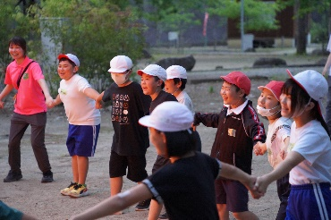
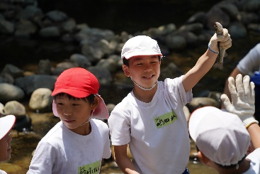
そんな子供たちですから、研修当日の活動は充実したものになりました。いつもの学級の仲間以外の仲間と過ごすこと、マスをつかむこと、マスをさばくこと、野外炊事をすること、キャンプファイヤーをすること、家族と離れて宿泊すること、初めての経験もたくさんあったことと思います。緊張することや不安なこともあったでしょう。しかし、子どもたちにはたくさんの笑顔があふれていました。初めはぎこちなかった他校の子たちとの関わりも、自然と和が広がっていきました。
それは、その時を一生懸命に取り組むこととともに、願いをもち、達成のためにできることを自分たちで考え、自分たちの力で取り組んできたからこそ、できたことです。
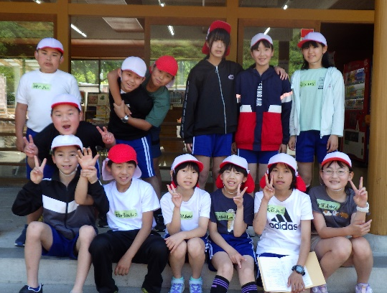
体験は、知識や技能、感動や喜び、充実感を与えてくれます。願いをもち、自分で考えて取り組んだ経験は、工夫する力や判断する力や表現する力を育ててくれます。こうした研修や校外学習はもちろん、日常の学習や生活の中でも、子どもたちに経験や体験を味わわせることを大切にし、これからも教育活動に取り組んでまいります。
６年生も４校合同の修学旅行に向けて動き始めました。７月には、顔合わせ会と合同係会を行い、活動を始めていきます。子供たちの成長が楽しみです。

